ANGLEŠČINA – 2.a, 2.b
(četrtek, 26. 3.)

Obvestilo za starše:
V 1. in 2. razredu pouk angleščine poteka le na slušnih in govornih dejavnostih. Zato je potrebno vaše sodelovanje. Naredite kolikor in kakor lahko. Hvala!
V primeru kakršnih koli težav, nejasnosti ... sem dosegljiva na elektronski naslov:
nbogataj@os-cerkno.si
Prav tako bom vesela kakšne povratne informacije, kako vam gre. Kakšno stvar v zvezku lahko tudi »pofotkate« s telefonom in mi jo pošljete na zgoraj napisan elektronski naslov.
Pazite nase in druge ter ostanite zdravi,
Lep pozdrav,
učiteljica Nives

- Današnja naloga je barvanje oblačil in pripovedovanje preprostih povedi.

- najprej jih po vrsti poimenujmo – zaradi izgovorjave tukaj naprošam za pomoč starše:

- a dress  - shoes  - a sweater  - a coat | - a skirt  - slippers  - a scarf  - gloves | - a jacket  - boots  - a T-shirt  - a hat | - a shirt  - socks  - shorts  - trousers

- Ponovimo (poimenujemo) še barve – jih še znamo?
- 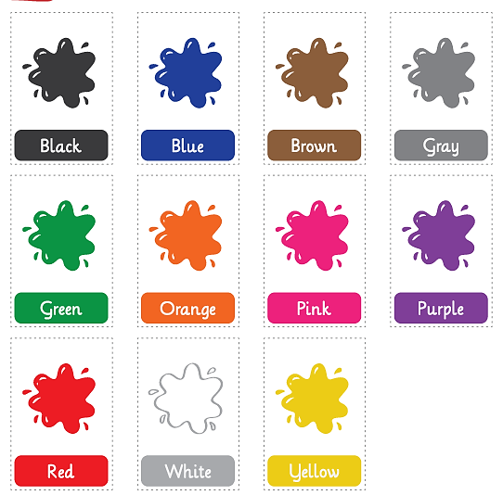

- Natisni spodnjo tabelo in jo prilepi v zvezek, nato pobarvaj oblačila po lastni izbiri in povej povedi:

Na primer:
The dress is pink.
Shoes are black.
The sweater is red.
The coat is brown.
The skirt is purple.
The slippers are green.
The scarf is grey and pink.
The gloves are orange.
The jacket is yellow.
The boots are brown.
The T-shirt is blue.
The hat is black.
The shirt is grey.
The socks are green.
The shorts are orange.
The trousers are brown.

Napisala sem vse povedi, zaradi razlike med ednino in množino (is - are), pri pouku jih v to usmerjam z zgledom in poudarkom, učencem drugače tega (slovničnih pravil) na tej stopnji ne razlagam.

CLOTHES – OBLAČILA 2. RAZRED
-    